UNIVERSIDADE FEDERAL DO RIO GRANDE DO SUL
INSTITUTO DE INFORMÁTICA
DEPARTAMENTO DE INFORMÁTICA TEÓRICA

JOAO LUIZ GRAVE GROSS
JONAS RIBEIRO FLORES
RODRIGO LEITE

TURMA B – G16

Exercícios do Capítulo III

Trabalho da Disciplina de Teoria da Computação N

Prof. Dr. Tiarajú Asmuz Diverio

Porto Alegre, 11 de abril de 2011.

Sumário
1 eXERCÍCIOs DO CAPÍTULO iiI 3
referências 20

eXERCÍCIOs DO CAPÍTULO iiI
  - Relativamente aos seguintes corolários e teoremas:
a) Corolário 3.4 Equivalência forte de Programas ⬄ Equivalência de programas em máquinas de Traços;
a.1) Justifique a afirmação de que a prova () é imediata;
É imediata porque P = Q se, e somente se, para qualquer máquina M as correspondentes funções parciais computáveis são iguais. Logo, como a afirmação é válida para qualquer máquina, então será válida para a máquina de traços em específico, ou seja, P e Q são fortemente equivalentes para máquina de traços.

a.2) Esboce a prova () para programas iterativo e recursivos;
Se dois prograas P e Q são equivalentes na máquina de traços isso significa que ambos apresentam a mesma sequência de execução de instruções, ou seja, independente da estrutura dos programas eles além de fazerrem a mesmo coisa, a realizam na mesma ordem. Isso mostra que P e Q são fortemente equivalentes, visto que a própria definição de equivalência forte de programas é englobada pela definição de equivalência d dois programas em uma máquina de traços.

b) Justifique a afirmação de que a prova do Lema 3.8 Equivalência forte: fluxogramas  rotuladas compostas é imediata;
Pois a composição das instruções rotuladas compostas não precisa de nenhuma premissa a não ser o fluxograma, como é mostrado no algoritmo da definição 3.7 (dos slides de aula).

c) Por quê o Lema 3.8 Equivalncia forte: fluxogramas  rotuladas compostas garante que Pq  Pr se, e somente se, Q  R?
Pois se Q for diferente de R, ao montarmos as instruções rotuladas compostas de Q e de R a união disjunta de Iq e Ip, ou seja I, comum aos programas Pq e Pr, não será válida para Pq e nem para Pr, visto que a premissa base de que Q e R são equivalente já é falsa.

d) Justifique Corolário 3.4 Equivalência forte de Programas ⬄ Equivalência de programas
em máquinas de Traços;
Respondido no item a).

  - Mostre que os seguintes programas P e Q representados na Figura 3.7 são fortemente equivalentes.
Programa Iterativo P
até T
faça ();
enquanto T
faça (F;G;(se T
então F;
até T
faça ()
senão ))

Programa Monolítico Q
1: se T então vá_para 2 senão vá_para l
2: faça F vá_para 3
3: faça G vá_para 4
4: se T então vá_para 5 senão vá_para 6
5: faça F vá_para 1
Figura 3.7 Programas iterativo P e monolítico Q

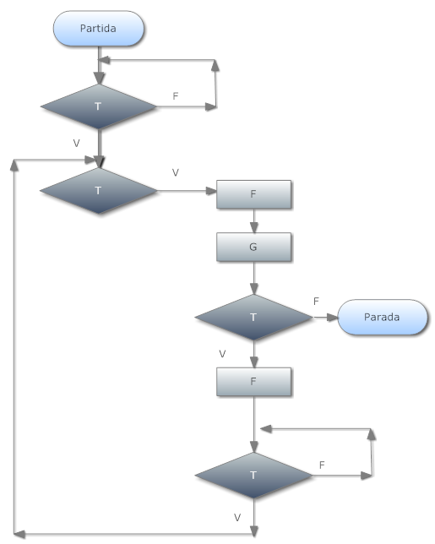
Fluxograma - Programa Iterativo P – Questão 1.3.2

Instruções rotuladas compostas:
1: (F,2)(ciclo,w)
2: (G,3)(G,3)
3: (F,4)(parada,e)
4: (F,2)(ciclo,w)
w: (ciclo,w) (ciclo,w)

Identificação de ciclos infinitos:
A₀ = {}
A₁ = {3, }
A₂ = {2, 3, }
A₃ = {4, 1, 2, 3, } : nenhum ciclo infinito encontrado além dos já existentes

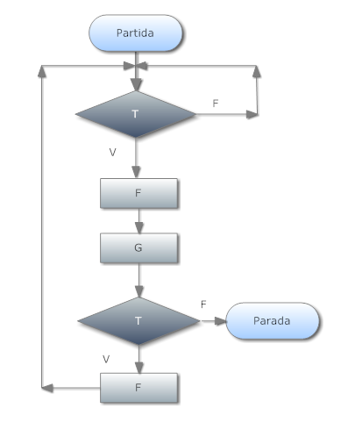
Fluxograma - Programa Monolítico Q – Questão 1.3.2

Instruções rotuladas compostas:
5: (F,6)(ciclo,w)
6: (G,7)(G,7)
7: (F,8)(parada,e)
8: (F,6)(ciclo,w)
w: (ciclo,w) (ciclo,w)
Identificação de ciclos infinitos:
A₀ = {}
A₁ = {7, }
A₂ = {6, 7, }
A₃ = {8, 5, 6, 7, } : nenhum ciclo infinito encontrado além dos já existentes

União disjunta Ip  Im:
1: (F,2)(ciclo,w)
2: (G,3)(G,3)
3: (F,4)(parada,e)
4: (F,2)(ciclo,w)
5: (F,6)(ciclo,w)
6: (G,7)(G,7)
7: (F,8)(parada,e)
8: (F,6)(ciclo,w)
w: (ciclo,w) (ciclo,w)

Determinação de rótulos fortemente equivalentes:
B₀ = {(1,5)}
B₁ = {(2,6), (w,w)}
B₂ = {(3,7)}
B₃ = {(4,8), (e,e)}
B₄ = {(2,6), (w,w)} = B₁ : P e Q são fortemente equivalente

  - Verifique se os programas monolíticos M1 e M2 representados na Figura 3.8 são fortemente equivalentes.

Programa Monolítico M1
1: faça F vá_para 2
2: se T então vá_para 3 senão vá_para 5
3: faça G vá_para 4
4: se T então vá_para 1 senão vá_para 0
5: faça F vá_para 6
6: se T então vá_para 7 senão vá_para 2
7: faça G vá_para 8
8: se T então vá_para 6 senão vá_para 0

Programa Monolítico M2
1: faça F vá_para 2
2: se T então vá_para 3 senão vá_para 1
3: faça G vá_para 4
4: se T então vá_para 1 senão vá_para 0
Figura 3.8 Programas monolíticos M1 e M2

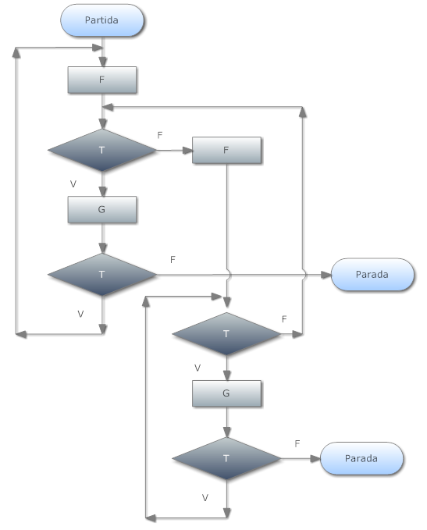
Fluxograma - Programa Monolítico M1 – Questão 1.3.3

Instruções rotuladas compostas:
1: (F,2)(F,2)
2: (G,3)(F,4)
3: (F,2)(parada,e)
4: (G,5)(F,4)
5: (G,5)(parada,e)
Identificação de ciclos infinitos:
A₀ = {}
A₁ = {5, 3, }
A₂ = {4, 2, 5, 3, }
A₃ = {1, 4, 2, 5, 3, } : nenhum ciclo infinito encontrado além dos já existentes

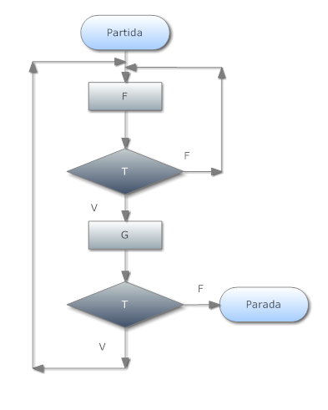
Fluxograma - Programa Monolítico M2 – Questão 1.3.3

Instruções rotuladas compostas:
6: (F,7)(F,7)
7: (G,8)(F,7)
8: (F,7)(parada,e)

Identificação de ciclos infinitos:
A₀ = {}
A₁ = {8, }
A₂ = {7, 8, }
A₃ = {6, 7, 8, } : nenhum ciclo infinito encontrado além dos já existentes

União disjunta I_{M1}  I_{M2}:
1: (F,2)(F,2)
2: (G,3)(F,4)
3: (F,2)(parada,e)
4: (G,5)(F,4)
5: (G,5)(parada,e)
6: (F,7)(F,7)
7: (G,8)(F,7)
8: (F,7)(parada,e)

Determinação de rótulos fortemente equivalentes:
B₀ = {(1,6)}
B₁ = {(2,7)}
B₂ = {(3,8), (4,7)}
B₃ = {(2,7), (e,e), (5,8), (4,7)} : falta analisar (5,8)
B₄ = {(5,7), (e,e)} : considerando T verdadeiro, a instrução 5 vai para a instrução 5, executando G, enquanto a instrução 8 vai para a instrução 7, executando F, logo os programas M1 e M2 não são fortemente equivalentes.

  - Qual a importância da relação de Equivalência Forte de Programas?
A importância da Relação Equivalência Forte de programas se deve a várias razões:
- Permite identificar diferentes programas em uma mesma classe equivalência, ou seja, identificar diferentes programas cujas funções computadas coincidem, para qualquer máquina;
- As funções computadas por programas equivalentes fortemente têm a mesma propriedade de que os mesmos testes e as mesmas operações são efetuados na mesma ordem, independentemente do significado dos mesmos;
- Fornece subsídios para analisar a complexidade estrutural de programas.

  - Verifique se os programas iterativos W1 e W2 definidos na Figura 3.9 e Figura 3.10, respectivamente, são fortemente equivalentes.

Programa Iterativo W1
enquanto T
faça (F;(se T então faça  senão faça G))
Figura 3.9 Programa iterativo W1

Programa Iterativo W2
enquanto T
faça (F; enquanto T faça (F);G)
Figura 3.10 Programa iterativo W2

Fluxograma W1:
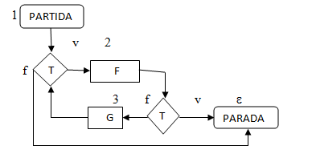
Fluxograma W2:
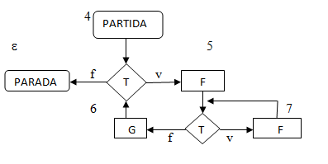
Instruções Rotuladas do programa W1:
1: (F,2) , (parada, ε)
2: (parada, ε) , (G,3)
3: (F,2) , (parada, ε)

Instruções Rotuladas do programa W2:
4: (F,5) , (parada, ε)
5: (F,7) , (G,6)
6: (F,5) , (parada, ε)
7: (F,7) , (G,6)

Conclusão: Os programas W1 e W2 não são fortemente equivalentes, pois as instruções compostas não tem o mesmo formato.

  - Traduza o programa monolítico da Figura 3.11 na forma de instruções rotuladas compostas. Como existem dois testes, cada instrução rotulada composta terá quatro possíveis sucessores, um para cada possível combinação de valores-verdade dos testes T1 e T2.

Programa Monolítico dois_testes
1: faça F vá_para 2
2: se T1 então vá_para 1 senão vá_para 3
3: faça G vá_para 4
4: se T2 então vá_para 0 senão vá_para 1
Figura 3.11 Programa Monolítico dois_testes

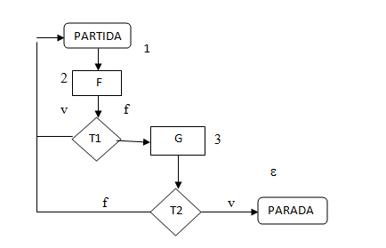
Instruções rotuladas Compostas:
1: (F,2) , (F,2) , (F,2) , (F,2)
2: (F,2) , (F,2) , (G,3) , (G,3)
3: (parada, ε) , (F,2) , (parada, ε) , (F,2)

  - Adapte para o caso do programa monolítico da Figura 3.11, os seguintes itens:
a) Lema 3.11 Identificação de ciclos infinitos em programas monolíticos;
O lema continua o mesmo, partimos da parada e analisamos seus antecessores aqueles que nao forem são ciclos infinitos.
b) Teorema 3.15 Determinação de rótulos fortemente equivalentes;
Se as instruções compostas e simplificadas do programa forem consistentes.
c) Definição 3.16 Algoritmo de equivaencia forte de programas monolíticos.
Os correspondentes conjuntos de instruções rotuladas compostas são iguais, a menos dos rótulos.

  - Generalize a definição de instruções rotuladas compostas para o caso de três testes distintos.
Uma Instrução Rotulada Composta é uma seqüência de símbolos da seguinte forma (suponha que F e G são identificadores de operação e que T1, T2 e T3 são identificadores de teste):
- R1:se T1 então faça F vá_para R2 senão faça G vá_para R3
- R2: se T2 entao faça F vá_para R4 senão vá_para R5
- R3 : se T3 entao faça F vá_para R5 senão vá_para R6

  - Traduza os fluxogramas da Figura 3.12 e da Figura 3.13 em instruções rotuladas compostas.

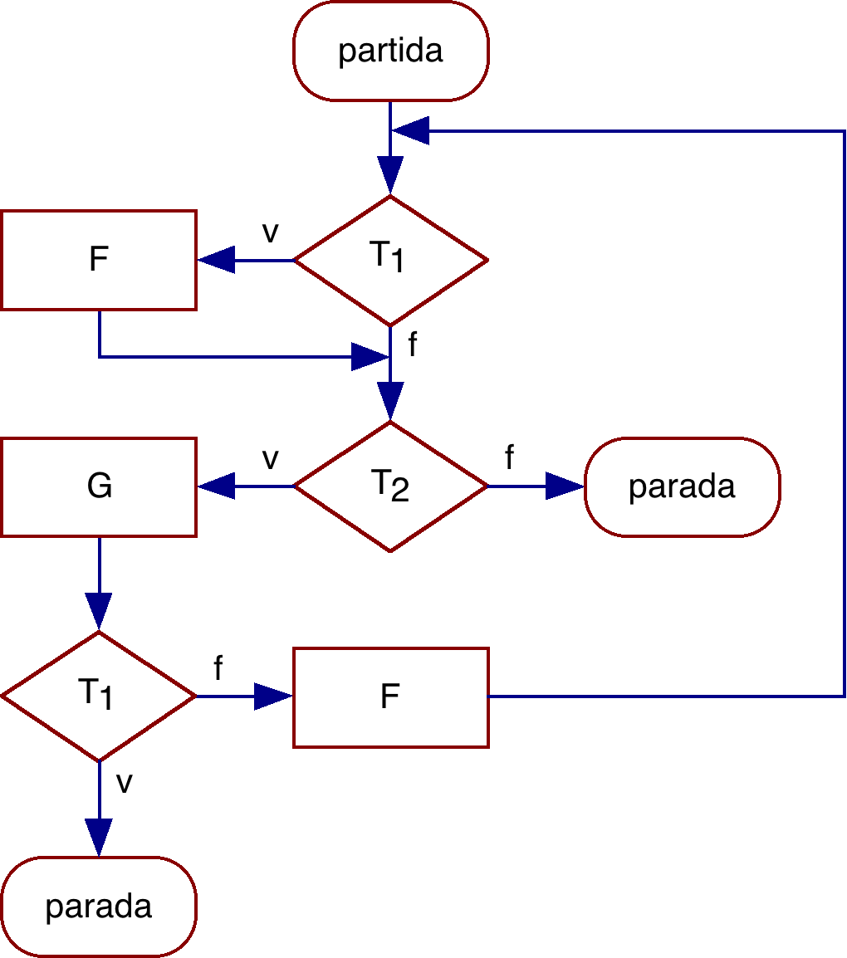
Figura 3.12 Fluxograma

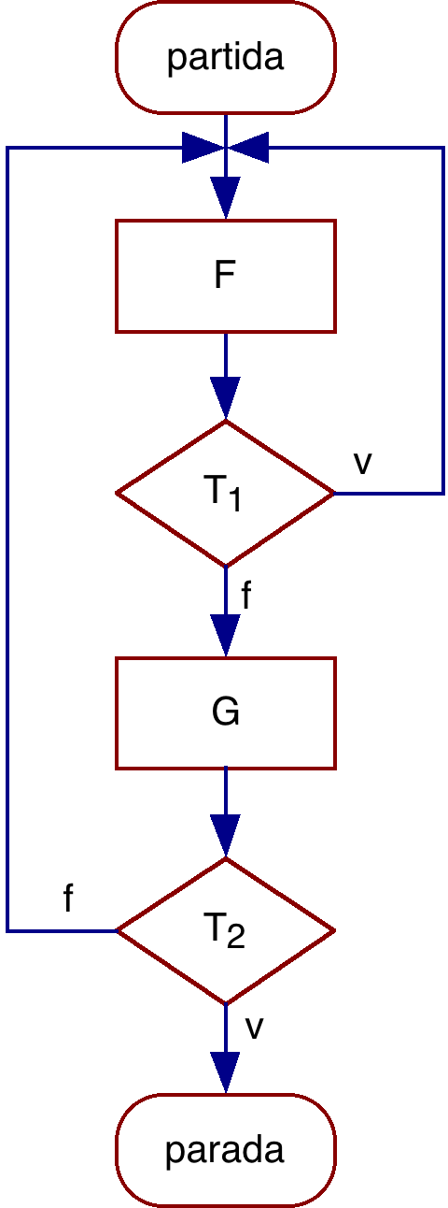
Figura 3.13 Fluxograma

Instruções Rotuladas Compostas 3.12:
1: (F,2) , (F,2) , (G,3) , (parada ε)
2: (G,3), (G,3) , (parada ε) , (parada ε)
3: (parada ε) , (parada ε) , (F,4) , (F,4)
4: (F,2) , (F,2) , (G,3) , (parada ε)

Instruções Rotuladas Compostas 3.13:
1: (F,2) , (F,2) , (F,2) , (F,2)
2: (F,2) , (F,2) , (G,3) , (G,3)
3: (parada ε), (parada ε) , (F,2) , (f,2)

  - Reescreva o programa monolítico da Figura 3.14 na forma de Instruções Rotuladas Compostas. Apresente o Fluxograma com os nós identificados.
Oservação: Atenção ao número de testes!
Programa Monolítico
1: se T então vá-para 2 senão vá-para 3
2: faça F vá-para 6
3: se U então vá-para 5 senão vá-para 4
4: faça G vá-para 0
5: faça F vá-para 0
6: se U então vá-para 4 senão vá-para 1
Figura 3.14 Programa Monolítico

Fluxograma: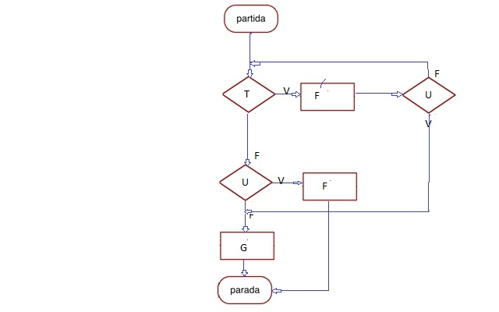
Instruções Rotuladas Compostas:
1: (F,2), (F,2), (F,3), (G,4)
2: (G,4), (F,2), (G,4), (G,4)
3: (parada ε), (parada ε),(parada ε), (parada ε)
4: (parada ε), (parada ε),(parada ε), (parada ε)

  - Reescreva o programa monolítico da Figura 3.15 na forma de Instruções Rotuladas Compostas. Apresente o Fluxograma com os nós identificados.
Oservação: Atenção ao número de testes!
Programa Monolítico
1: faça F vá-para 2
2: se T1 então vá-para 3 senão vá-para 1
3: faça G vá-para 4
4: se T2 então vá-para 1 senão vá-para 5
5: faça H vá-para 6
6: se T2 então vá-para 0 senão vá-para 5
Figura 3.15 Programa Monolítico

Fluxograma:
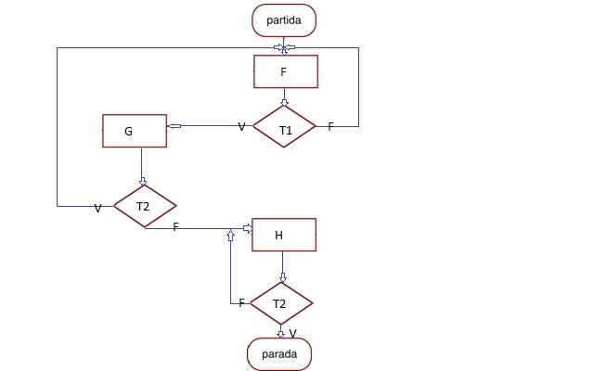
Instruções Rotuladas Compostas:
1: (F,2), (F,2), (F,2), (F,2)
2: (G,3), (G,3), (F,2), (F,2)
3: (F,2), (H,4), (F,2) (H,4)
4: (parada ε), (H,4),(parada ε), (H,4)

  - Reescreva o programa iterativo abaixo na forma de Instruções Rotuladas Compostas. Apresente o Fluxograma com os nós identificados. Atenção ao número de testes!
Oservação: Atenção ao número de testes!
enquanto T1 faça (F1);
F2;
(se T2 então faça até T1 faça (F3; F1); senão faça )

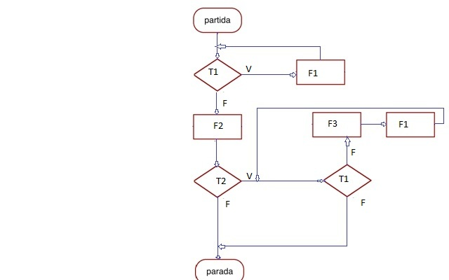
Instruções Rotuladas Compostas:
1: (F1,2), (F1,2), (F2,3), (F2,3)
2: (F1,2), (F1,2), (F2,3), (F2,3)
3: (parada ε), (parada ε),(F3,4), (parada ε)
4: (F1,5), (F1,5), (F1,5), (F1,5)
5:(parada ε), (parada ε),(F3,4), (F3,4)

  - Reescreva o programa monolítico da Figura 3.16 na forma de Instruções Rotuladas Compostas. Apresente o Fluxograma com os nós identificados.
Oservação: Atenção ao número de testes!

Programa Monolítico
1: se T1 então vá-para 4 senão vá-para 3
2: faça F1 vá-para 1
3: se T1 então vá-para 2 senão vá-para 1
Figura 3.16 Programa Monolítico

Fluxograma: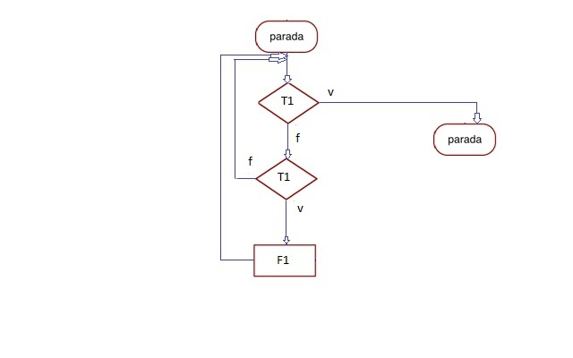
Instruções rotuladas compostas:
1: (parada ε), (ciclo w)
2: (parada ε), (ciclo w)
w:(ciclo w), (ciclo w)

referências
[TAD] Diverio, Tiarajú Asmuz. Teoria da computação: máquinas universais e computabilidade / Tiarajú Asmuz Diverio, Paulo Blauth Menezes. – Porto Alegre: Instituto de Informática da UFRGS : Bookman, c2011. 3ª edição.

